poniedziałek, 18 maja 2020 r.
Temat: Swobodny tekst
Dzisiaj na zajęciach narysujesz kwiat róży. Napiszesz odpowiedzi na pytania w jej imieniu. Napiszesz tekst do swojego rysunku. Nauczysz się rozpoznawać ssaki, owady i ptaki żyjące w lesie. Opiszesz wygląd zwierząt żyjących w lesie. Dowiesz się, jakie funkcje pełnią mrówki w mrowisku. Rozwiążesz zadania tekstowe.
Edukacja polonistyczna
Pytanie kluczowe
Co mogę powiedzieć o moim ulubionym kwiatku?
Na kartce z bloku narysuj kwiat róży. Jeśli masz trudności z narysowanie róży, obejrzyj film Jak narysować różę https://youtu.be/W93reGOQtP8
Patrząc na swój rysunek, odpowiadaj na pytania w imieniu róży ( ćw. pol-społ. str. 12, zad. 1).
W zeszycie w linię napisz krótki tekst do swojego rysunku. Możesz zacząć tak, np. Róża jest królową kwiatów.
Edukacja matematyczno- przyrodnicza
Pytanie kluczowe
W jaki sposób mrówki dzielą się obowiązkami w mrowisku?
Obejrzyj ilustracje zwierząt leśnych w podr. mat- przyr. str. 50-51. Zapamiętaj nazwy zwierząt dorosłych i ich młodych. Wybierz dowolne leśne zwierzę, dowiedz się o nim jak najwięcej; skorzystaj z Internetu, książek przyrodniczych.
W ćwiczeniach mat- przyr. rozwiąż zadanie 1 na str. 56. Następnie przejdź do zadania 2. i wykonaj polecenie. Obejrzyj film Kto rządzi w mrowisku https://youtu.be/q9lWZkV_YfI
W podręczniku mat- społ. rozwiąż zadanie 1,2,3.
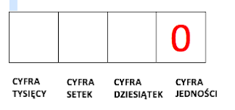
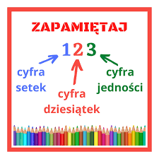

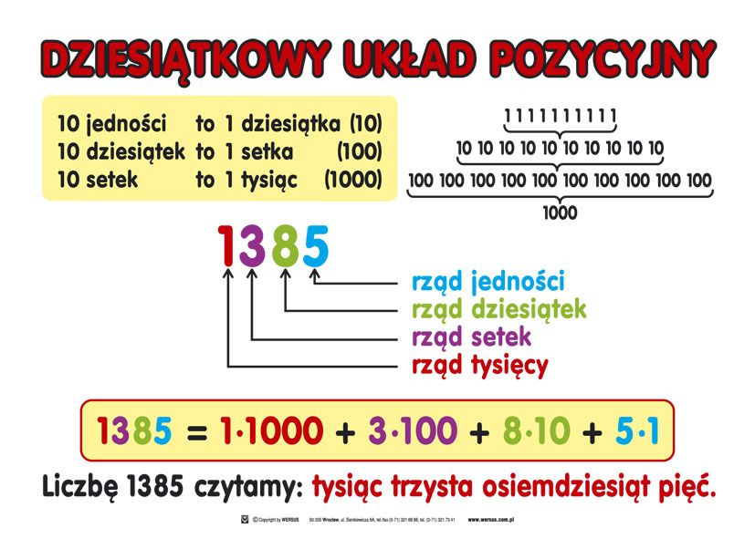

Pozdrawiam Was serdecznie, wychowawczyni Bogumiła Szymczak
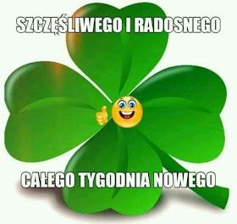

Religia
Szczęść Boże.
Kochane Dzieci dzisiaj lekcja na temat przyjmowania Pana Jezusa w Komunii Świętej.

1.Modlitwa : Ojcze nasz..."
2.Przeczytajcie temat z zakładki 48.

3. Pan Jezus pozostawił nam siebie w sakramencie Eucharystii. Powiedział "Kto spożywa Moje Ciało i Krew Moją pije ma życie wieczne, a ja Go wskrzeszę w dniu ostatecznym". Wierzymy, że Pan Jezus ukryty pod postacią chleba i wina daje nam Siebie na pokarm, abyśmy w nim mieli życie wieczne.

W czasie Mszy Świętej kapłan wypowiada słowa Jezusa i powtarza Jego gesty z Ostatniej Wieczerzy. Na ołtarzu dokonuje się wielka i tajemnicza przemiana: chociaż widzimy białą hostię i kielich z winem, to wierzymy, że jest to prawdziwe Ciało i prawdziwa Krew Pana Jezusa. To wielki dar i wielka tajemnica. Przyjęcie Ciała Jezusa pod postacią chleba nazywamy komunią, czyli zjednoczeniem. Ten kto kocha Jezusa chce być blisko Niego. Dlatego I Komunia Święta jest tak ważnym wydarzeniem, który zapamiętujemy na całe życie. Jest to pierwsze tak bliskie spotkanie z Panem Jezusem w sakramencie Eucharystii. Dlatego do tego wydarzenia trzeba się bardzo dobrze przygotować.

Wy Drogie Dzieci do tego wydarzenia przygotowywaliście się bardzo długo: uczyliście się i zdawaliście wiele trudnych prawd wiary i modlitw, po to,żeby z należytą powagą, ale też radością i miłością przyjąć Pana Jezusa w Komunii Świętej. Mimo okoliczności, które następowały Wasza I Komunia Święta tak wyczekiwana przez Was jest już tuż tuż. Możecie teraz pogłębić swoje przygotowanie poprzez modlitwę.

4.Wykonajcie zadania z ćwiczenia 1 i 2 z zakładki nr 48 str 103.

5. W wolnym czasie obejrzyjcie :

https://www.youtube.com/watch?v=DI6Uet4pmzs

Gratuluję tym wszystkim, którzy wszystko zdali i przesłali mi zdjęcie z zaliczonego przygotowania - Ci wszyscy otrzymali zaświadczenia oraz ocenę celującą. Jeżeli ktoś jeszcze chce otrzymać zaświadczenie to jeszcze może przesłać zaliczenie.

Serdecznie pozdrawiam Katechetka Dorota Karwath

Zadanie Pani Marzeny

